MatVis-raportti: SciFest 14-16.4.2010
Monitahokkaat (Kaisa Ronkanen, Hanna Hyvönen, Antti Myller)

SciFest sujui osaltamme hyvin. Saimme paljon positiivista palautetta ja moni innokas kävi hakemassa meiltä monisteita askartelua varten. Lisäksi moni pysähtyi muuten vain ihmettelemään ja ihastelemaan valtavia monitahokkaita!
Askartelu- ja keppikonstruktiot sekä muovipaloilla tehdyt monitahokkaat kiinnostivat kumpaakin sukupuolta ja monenikäisiä. Kävijämme olivat peruskoulun ensimmäisten luokkien oppilaista aikuisiin, joten totesimme toimintojen olevan käyttökelpoisia millä tahansa kouluasteella.
Aloitimme pajan kisailemalla muodostamalla noin neljän hengen ryhmiä ja jakamalla jokaiselle ryhmälle 6 keppiä. Tehtävänanto oli muodostaa näistä kepeistä neljä kolmiota siten, että kepit saivat koskettaa toisiaan vain päistään (ts. metalliosista). Näin päästiin monitahokkaisiin, sillä kepeistä muodostui tetraedri. Samassa yhteydessä keskustelimme käsitteistä särmä, tahko ja kärki ja laskimme kuinka monta kutakin on tetraedrissa. Lisäksi selvitimme säännöllisen monitahokkaan määritelmää (kappale, joka koostuu keskenään yhtenevistä, jokaisesta kärjestä samalla tavalla järjestetyistä tahkoista). Alkutehtävällä johdattelimme ajattelun tasosta kolmiulotteiseen avaruuteen.
Seuraavassa vaiheessa jaoimme ryhmän kahteen osaan, joista toinen askarteli pöydän ääressä monitahokkaita paperista ja muovipaloista, toinen ryhmä rakenteli haluamansa Platonin kappaleen (tetraedri, kuutio tai oktaedri). Dodekaedria ja ikosaedria tutkimme valmiiksi rakentamamme mallin avulla. ”Kolmiokisan” tapaan myös tässä vaiheessa tarkastelimme kappaleiden ominaisuuksia ja löysimme neliöitä myös oktaedrin sisältä. Oppilaat menivät mielellään kepeistä rakentamansa tahokkaan sisälle kuvaa varten!
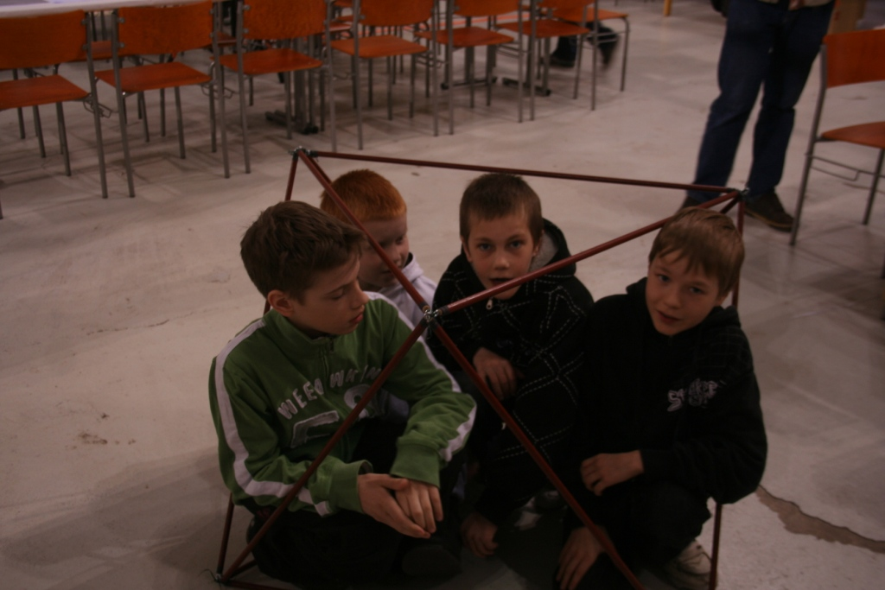
Kuva 1. Eric Reyssat’n ottama kuva SciFest-tapahtumasta 14-16.4.2010.
Käsittelimme pisteissämme pääasiassa säännöllisiä monitahokkaita, mutta muovipaloilla oli mahdollista tehdä myös epäsäännöllisiä monitahokkaita. Lisäksi olimme varanneet tietokoneelle muutamia nettilinkkejä, joista aiheeseen voi tutustua tarkemmin, mutta ajanpuutteen vuoksi tätä vaihetta emme päässeet käytännössä toteuttamaan.
Alun perin tarkoituksemme oli antaa pajassa kävijöiden rakentaa kepeistä myös oktaedri ja dodekaedri, mutta totesimme, ettei tällaiseen olisi pajassa aikaa. Näin päädyimme tekemään tämän yhdistelmän valmiiksi ennen tapahtumaa. Tästä saimme rakentavana palautteena, että dodekaedri olisi ”matemaattisempi”, mikäli sen kärjet olisivat samassa tasossa ikosaedrin tahkojen kanssa. Toisaalta hahmotelma on selkeämpi silloin kun se rakennetaan selvästi sisäpuolelle.
Materiaalit:
Pajassa käytetyt kepit on pätkitty pyörörimasta n. 90cm mittaisiksi ja päihin on kokoamista varten ruuvattu koukut. Rimojen kiinnitykseen käytettiin metallilankaa (ns. jekkulankaa).
Muovipalat on saatavissa kaupasta. Paperimalleja löytyy netistä liitteenä olevan linkkilistan kautta.
Liitteet:
Työohje
Nettilinkkilista
Monitahokkaat - työohje
Tutustutaan monitahokkaisiin, erityisesti Platonin kappaleisiin, jotka ovat säännöllisiä monitahokkaita. Säännöllisessä monitahokkaassa kaikki tahkot ovat keskenään samanmuotoisia ja –kokoisia (säännöllisiä monikulmioita), ja jokaisesta kärjestä lähtee yhtä monta särmää.
Työpiste 1: Keppikonstruktio
- Millaisia säännöllisen muotoisia kappaleita kepeistä voi rakentaa?
- Rakenna jokin seuraavista Platonin kappaleista
- tetraedri
- kuutio
- oktaedri
- ikosaedri

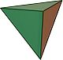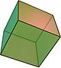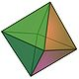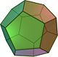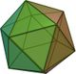
Tetraedri Heksaedri eli kuutio Oktaedri Dodekaedri Ikosaedri
- Kiinnitä huomioita kappaleiden tahkojen, särmien ja kärkien määrään. Mitä havaitset?
- Tutki valmiiksi rakennettua ikosaedria. Kuinka monta tahkoa, särmää ja kärkeä kappaleessa on? Millainen kappale muodostuu ikosaedrin sisälle, kun yhdistetään tahkojen keskipisteet keskenään?
Työpiste 2: Paperi- ja muovikappalekonstruktiot
- Askartele monisteista ja muovipaloista erilaisia monitahokkaita. HUOM! Jos haluat värittää paperisen kappaleen, tee se ennen leikkaamista.
- Tutki tahkojen, särmien ja kärkien määrää. Nimeä kappale.
- On olemassa myös epäsäännöllisiä monitahokkaita. Tutki valasta ja kilpikonnaa. Miten ne poikkeavat säännöllisistä monitahokkaista? Voit tutustua tarkemmin tällaisiin kappaleisiin oheisen linkkilistan avulla.

MatVis-linkkejä Monitahokkaat työpajaan
http://www.literka.addr.com/list.htm
- Kuvia ja tietoa mm Platonin kappaleista. Liikkuvaa kuvaa ja kaavojen johtamista. Yläkoulu- ja lukiotaso. Englanninkielinen
http://www.uff.br/cdme/pdp/pdp-html/pdp-en.html
- Toiminnallinen appletti, jonka avulla voi tutustua lähemmin Platonin kappaleisiin, niiden rakenteisiin ja osiin. Tutki esimerkiksi, mitä tapahtuu kun yhdistät säännöllisen monitahokkaan vierekkäisten tahkojen keskipisteet? Sopii kaiken ikäisille! Englanninkielinen.
http://matta.hut.fi/matta2/isom/html/monitaho1.html
- Sisältää tietoa ja kuvia monitahokkaista. Suomenkielinen!
http://fi.wikipedia.org/wiki/Platonin_kappale
- Platonin kappaleita. Sisältää animaatioita. Suomen- ja englanninkielinen.
http://fi.wikipedia.org/wiki/Arkhimedeen_kappale
- Arkhimedeen kappaleita. Animaatioita. Suomen- ja englanninkielinen.
http://www4.ur.se/matte/polyeder.html
- Monitahokas askartelupohjia. Sopii kaikenikäisille monitahokkaisiin tutustumiseen. Ruotsinkielinen.
http://ww2.unime.it/dipart/i_fismed/wbt/ita/platon/platon_ita.htm
- Sisältää pyöriviä Platonin kappaleita. Espanjankielinen.
http://mathforum.org/alejandre/applet.polyhedra.html
- Paras sivu näistä! Sisältää liikkuvaa & muunneltavaa kuvaa, tehtävämateriaalia sekä faktaa! Englanninkielinen.

